【別添１】
緊急時対応を行おうとする一般消費者等の範囲を示した図面
（半径20km範囲内で対応する場合）

事業所名
住 所：

緊急時対応範囲図

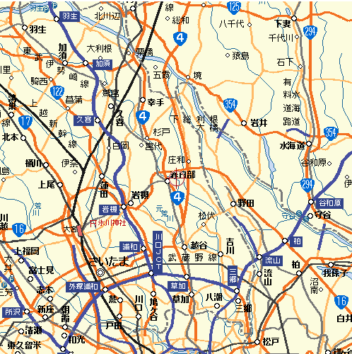
20km
埼玉営業所

○は事業所より20kmの範囲を示す。 0 10ｋｍ
は緊急時対応の範囲を示す。

注１．地図のコピー上に事業所の位置を示す。
２．地図のコピー上に事業所を中心に20kmの円を記入する。（縮尺表示が必要）
３．道路に沿って30分以内に到着できる範囲を示す。（道路の制限速度、混雑状況を勘案する。）
４．高速道路、バイパス等を使用し20kmを超える箇所に対応する場合にあっては別途説明書（参考Ｐ－61）を添付する。

【別添2】
緊急時対応を行おうとする一般消費者等の範囲を示した図面
（半径20kmを越えて対応する場合）

事業所名：
住 所：
緊急時対応範囲図

高速道路
半径3.1ｋｍの範囲
半径9.1ｋｍの範囲
××インター
0 20km
××町
○□市
○○町
△△市
□□市
…緊急時対応範囲
○…半径20km範囲範囲
△△インター
□□インター
20km
埼玉営業所
●

営業所から半径２０km範囲を超える部分の説明
 | 区 間 | 速 度  （km/h） | 距 離  （km） | 時 間  （分） | 時 間 累 計  （分）
 | 埼 玉 営 業 所 ～ □ □ イ ン タ ー | 40 | 5.5 | 8.3 | 8.3
 | □ □ イ ン タ ー ～ △ △ イ ン タ ー | 100 | 28.3 | 17.0 | 25.3
 | △ △ イ ン タ ー ～ 一 般 消 費 者 宅 | 40 | 3.1 | 4.7 | 30.0
 | 埼 玉 営 業 所 ～ □ □ イ ン タ ー | 40 | 5.5 | 8.3 | 8.3
 | □ □ イ ン タ ー ～ ×× イ ン タ ー | 100 | 13.5 | 8.1 | 16.4
 | ×× イ ン タ ー ～ 一 般 消 費 者 宅 | 40 | 9.1 | 13.6 | 30.0

注１．区間：高速道路、バイパス道、一般道でも可。
２．速度：使用する道路の平均法定速度。
３．距離：実距離。
４．半径２０ｋｍを超える箇所が複数ある場合には、代表する４箇所まででよい。

